**Министерство науки и высшего образования**

**Российской Федерации**

**ФГБОУ ВО «Российский химико-технологический университет имени Д.И. Менделеева»**

**Новомосковский институт (филиал)**

**Зимин А.И., Суменков А.Л.**

**Основы функционирования**

**систем сервиса**

**Учебно-методическое пособие**

**для студентов профиля подготовки**

**«Сервис транспортных средств»**

**Новомосковск**

**2020**

**УДК 629.119**

**ББК 39.33-08**

**З 622**

Рецензент:

профессор, доктор технических наук Логачёва В.М.

(НИ (филиал) РХТУ им. Д. И. Менделеева)

***Зимин А.И., Суменков А.Л.***

З 622 **Основы функционирования систем сервиса.** Учебно-методическое пособие для студентов профиля подготовки «Сервис транспортных средств». Под ред. А.И. Зимина / ФГБОУ ВО «РХТУ им. Д.И. Менделеева», Новомосковский институт (филиал). Новомосковск, 2019. - 48 с.

Пособие предназначено для самостоятельной работы студентов – выполнению курсового проекта, расчётных заданий и контрольных работ, предусмотренных учебными программами по дисциплинам «Основы функционирования систем сервиса», «Прикладная механика», «Техническая механика», «Механика», приведен пример выполнения курсового проекта. Изложенный материал может использоваться при решении задач.

Ил. 16. Таблиц 1.

УДК 629.119

ББК 39.33-08

© ФГБОУ ВО «Российский химико-технологический

университет им. Д.И. Менделеева»,

Новомосковский институт (филиал), 2019

**От авторов**

В предлагаемом учебно – методическом пособии приведен подробный пример расчета курсового проекта по курсу «Основы функционирования систем сервиса», а также представлены задания на проект. Надеемся, что эта разработка будет полезной для студентов и значительно облегчит им работу над выполнением курсового проекта.

**ФГБОУ ВО «Российский химико-технологический университет им. Д.И. Менделеева»**

**Новомосковский институт**

**Кафедра «Оборудование химических производств»**

**Курсовой проект по дисциплине**

**«Основы функционирования систем сервиса»**

**Тема:** Проектирование и расчет технологического оборудования для автосервиса

Выполнил студент группы _______________________

(ФИО)_________________________________________

Шифр (вариант)_________________________________

Преподаватель **Зимин А.И.**

Оценка:

**Новомосковск 2019 год**

Оглавление

1 Введение 6

2 Общие указания по выполнению курсового проекта 8

2.1 Задание на курсовой проект 8

2.2 Состав и объем курсового проекта 8

3 Порядок работы над курсовым проектом 15

3.1 Расчет размеров элементов подъемника 17

3.2 Определение опорных реакций подъемника 19

3.3 Расчет сил, действующих на наиболее нагруженный элемент конструкции подъемника - балку AD 20

3.4 Проверка правильности расчетов 25

3.5 Расчет усилий, действующих на балки AD и BE подъемника в точках D и E 28

3.6 Разработка расчетной схемы для прочностного

расчета балки AD 31

3.7 Расчет пальца, соединяющего балки АD и ВЕ

в точке С 42

3.8 Расчет размеров поперечного сечения

прямоугольной трубы для балки АD 44

**1 Введение**

Среди оборудования для автосервиса автомобильный подъемник является объектом первой необходимости. Без него невозможно или затруднительно производить работы, связанные с вывешиванием колес, диагностикой и ремонтом трансмиссии, выхлопной системы автомобиля.

Для некоторых автомобилей подъемник может понадобиться даже при работе с двигателем и электропроводкой из-за особенностей компоновки подкапотного пространства, требующей доступа снизу. Конечно, такие задачи могут решаться на осмотровой яме. Однако удобство подъемника, позволяющего поднять машину на необходимую для работы высоту, а также невозможность оборудования смотровой ямы в большинстве помещений привели к тому, что в большинстве автосервисов используются именно подъемники.

Автомобильный транспорт играет существенную роль в транспортном комплексе страны, регулярно обслуживая почти 3 млн. предприятий и организаций различных форм собственности, крестьянских, фермерских хозяйств и предпринимателей, а также население страны. В 2017 году автомобильный парк России превысил 50 млн. единиц, причем более 85% легковых, грузовых автомобилей и автобусов принадлежит гражданам на правах личной собственности. Согласно данным Министерства транспорта РФ, численность субъектов, осуществляющих автотранспортную деятельность, превысила 470 тыс., из них 61% - предприятия и 39% - физические лица. Согласно оценкам, вклад автомобильного транспорта в перевозки грузов составляет 75-77%, а пассажиров – 53-55%. Регулярными автомобильными перевозками охвачено 1,3 тыс. городов и 78,9 тыс. населенных пунктов. Актуальной становится проблема ремонта, технического обслуживания, диагностирования, хранения и утилизации автотранспортных средств. Все эти действия производятся на специальном оборудовании, разработанном для конкретных технологических операций по ремонту автомобилей. Устойчивый ритм авторемонтного производства обеспечивается согласованной и безотказной работой разнообразных подъемных машин и механизмов (ПМ и М). В подготовке специалистов выполнение курсового проекта по проектированию технологического оборудования для ремонта автомобилей преследует двоякую цель. Объекты ПМ и М, во-первых, очень удобны для практического использования полученных ранее знаний из общенаучного и общеинженерного циклов и, во-вторых, при курсовом проектировании решается комплексная задача конструирования, так как объектом проектирования является не отдельный узел, а устройство в целом.

**2 Общие указания по выполнению курсового проекта**

2.1 Задание на курсовой проект

Задание на курсовой проект студент выбирает согласно своему варианту для студентов дневного отделения и по своему шифру (номеру зачетной книжки) для студентов заочного отделения.

2.2 Состав и объем курсового проекта

В состав курсового проекта входят расчетно-пояснительная записка объемом 30-45 страниц формата А4 (297 х 210 мм) и графическая часть, включающая 1 - 2 листа чертежей формата А1 (594 х 841 мм).

Содержание расчетно-пояснительной записки:

Введение

1.Анализ существующих конструкций технологического оборудования

2.Компоновка общего вида технологического оборудования

3.Выбор и расчет привода механизма технологического оборудования

4.Проектирование элементов конструкции и их расчет на прочность

4.Выполнение сборочного чертежа технологического оборудования

5.Заключение

6.Библиографический список

**Задание на курсовой проект:**

Задана принципиальная схема ножничного автомобильного подъемника. Эта схема одна для всех вариантов. Остальные параметры конструкции подъемника приведены ниже для каждого варианта (таблица).

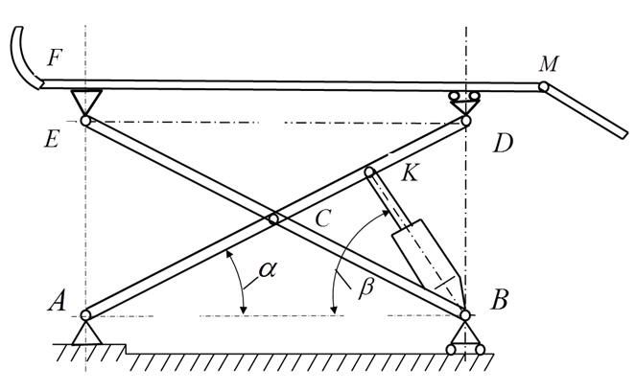

Рис. 1 Принципиальная схема автоподъемника

А – неподвижная шарнирная опора; В – подвижная шарнирная опора; АD, ВЕ – несущие балки; ВК – гидроцилиндр (домкрат); FM – платформа для автомобиля с упором и площадкой для заезда

|  |  |
| --- | --- |
| Вар.1 | 1.  2.  3.  4.Вес поднимаемого автомобиля – не более  5.Колесная база автомобиля 2700 мм.  6.Подъемник состоит из двух секций, грузоподъемность каждой равна  7.Подъемник приводится в действие гидроприводом, состоящим из двух гидроцилиндров, (один цилиндр на секцию).  8.Несущие элементы подъемника – балки АD и ВЕ выполнены из прямоугольной стальной трубы по ГОСТ 13663-86, поперечные размеры балок определить из расчета на прочность. |
| Вар.2 | 1.  2.  3.  4.Вес поднимаемого автомобиля – не более  5.Колесная база автомобиля 2700 мм.  6.Подъемник состоит из двух секций, грузоподъемность каждой равна  7.Подъемник приводится в действие гидроприводом, состоящим из двух гидроцилиндров, (один цилиндр на секцию).  8.Несущие элементы подъемника – балки АD и ВЕ выполнены из прямоугольной стальной трубы по ГОСТ 13663-86, поперечные размеры балок определить из расчета на прочность. |
| Вар.3 | 1.  2.  3.  4.Вес поднимаемого автомобиля – не более  5.Колесная база автомобиля 2700 мм.  6.Подъемник состоит из двух секций, грузоподъемность каждой равна  7.Подъемник приводится в действие гидроприводом, состоящим из двух гидроцилиндров, (один цилиндр на секцию).  8.Несущие элементы подъемника – балки АD и ВЕ выполнены из прямоугольной стальной трубы по ГОСТ 13663-86, поперечные размеры балок определить из расчета на прочность. |
| Вар.4 | 1.  2.  3.  4.Вес поднимаемого автомобиля – не более  5.Колесная база автомобиля 2700 мм.  6.Подъемник состоит из двух секций, грузоподъемность каждой равна  7.Подъемник приводится в действие гидроприводом, состоящим из двух гидроцилиндров, (один цилиндр на секцию).  8.Несущие элементы подъемника – балки АD и ВЕ выполнены из прямоугольной стальной трубы по ГОСТ 13663-86, поперечные размеры балок определить из расчета на прочность. |
| Вар.5 | 1.  2.  3.  4.Вес поднимаемого автомобиля – не более  5.Колесная база автомобиля 2700 мм.  6.Подъемник состоит из двух секций, грузоподъемность каждой равна  7.Подъемник приводится в действие гидроприводом, состоящим из двух гидроцилиндров, (один цилиндр на секцию).  8.Несущие элементы подъемника – балки АD и ВЕ выполнены из прямоугольной стальной трубы по ГОСТ 13663-86, поперечные размеры балок определить из расчета на прочность. |
| Вар.6 | 1.  2.  3.  4.Вес поднимаемого автомобиля – не более  5.Колесная база автомобиля 2700 мм.  6.Подъемник состоит из двух секций, грузоподъемность каждой равна  7.Подъемник приводится в действие гидроприводом, состоящим из двух гидроцилиндров, (один цилиндр на секцию).  8.Несущие элементы подъемника – балки АD и ВЕ выполнены из прямоугольной стальной трубы по ГОСТ 13663-86, поперечные размеры балок определить из расчета на прочность. |
| Вар.7 | 1.  2.  3.  4.Вес поднимаемого автомобиля – не более  5.Колесная база автомобиля 2700 мм.  6.Подъемник состоит из двух секций, грузоподъемность каждой равна  7.Подъемник приводится в действие гидроприводом, состоящим из двух гидроцилиндров, (один цилиндр на секцию).  8.Несущие элементы подъемника – балки АD и ВЕ выполнены из прямоугольной стальной трубы по ГОСТ 13663-86, поперечные размеры балок определить из расчета на прочность. |
| Вар.8 | 1.  2.  3.  4.Вес поднимаемого автомобиля – не более  5.Колесная база автомобиля 2700 мм.  6.Подъемник состоит из двух секций, грузоподъемность каждой равна  7.Подъемник приводится в действие гидроприводом, состоящим из двух гидроцилиндров, (один цилиндр на секцию).  8.Несущие элементы подъемника – балки АD и ВЕ выполнены из прямоугольной стальной трубы по ГОСТ 13663-86, поперечные размеры балок определить из расчета на прочность. |
| Вар.9 | 1.  2.  3.  4.Вес поднимаемого автомобиля – не более  5.Колесная база автомобиля 2700 мм.  6.Подъемник состоит из двух секций, грузоподъемность каждой равна  7.Подъемник приводится в действие гидроприводом, состоящим из двух гидроцилиндров, (один цилиндр на секцию).  8.Несущие элементы подъемника – балки АD и ВЕ выполнены из прямоугольной стальной трубы по ГОСТ 13663-86, поперечные размеры балок определить из расчета на прочность. |
| Вар.0 | 1.  2.  3.  4.Вес поднимаемого автомобиля – не более  5.Колесная база автомобиля 2700 мм.  6.Подъемник состоит из двух секций, грузоподъемность каждой равна  7.Подъемник приводится в действие гидроприводом, состоящим из двух гидроцилиндров, (один цилиндр на секцию).  8.Несущие элементы подъемника – балки АD и ВЕ выполнены из прямоугольной стальной трубы по ГОСТ 13663-86, поперечные размеры балок определить из расчета на прочность. |

**3. Пример расчёта подъемника**

Рис. 2

Автомобильный подъемник для автосервиса

Целью работы является расчет автоподъемника, представленного на рисунке. Заданными являются габаритные размеры подъемника, вес и габариты поднимаемого автомобиля. Требуется рассчитать элементы конструкции подъемника на прочность, а также рассчитать усилие, развиваемое приводом для подъема автомобиля.

Принципиальная схема рассматриваемого подъемника представлена на рисунке 3.

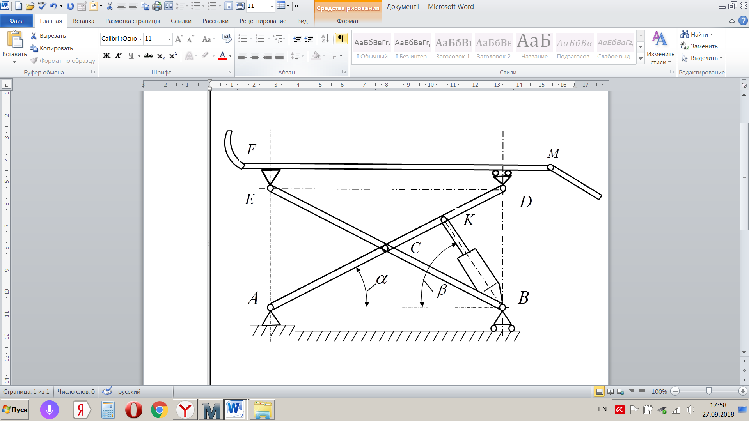

Рис. 3

Принципиальная схема автоподъемника

А – неподвижная шарнирная опора; В – подвижная шарнирная опора; АД, ВЕ – несущие балки; ВК – гидроцилиндр (домкрат); FM – платформа для автомобиля с упором и площадкой для заезда.

Заданы следующие параметры:

1. Высота подъема, т.е. расстояние 
2. Расстояние 
3. Вес поднимаемого автомобиля – не более 
4. Колесная база автомобиля 3000 мм.
5. Подъемник состоит из двух секций, грузоподъемность каждой равна 
6. Подъемник приводится в действие гидроприводом, состоящим из двух гидроцилиндров (один цилиндр на секцию).
7. Несущие элементы подъемника – балки АD и ВЕ выполнены из прямоугольной стальной трубы по ГОСТ 13663-86; поперечные размеры балок определить из расчета на прочность.

**3.1 Расчет размеров элементов подъемника**

Определим размеры элементов подъемника (рис. 3). При максимальной высоте подъема, т.е. когда , расстояние , подсчитаем длину элементов :



Теперь подсчитаем максимальное расстояние между опорами  в тот момент, когда высота :



Вычисляем пределы изменения угла (Рис. 4):



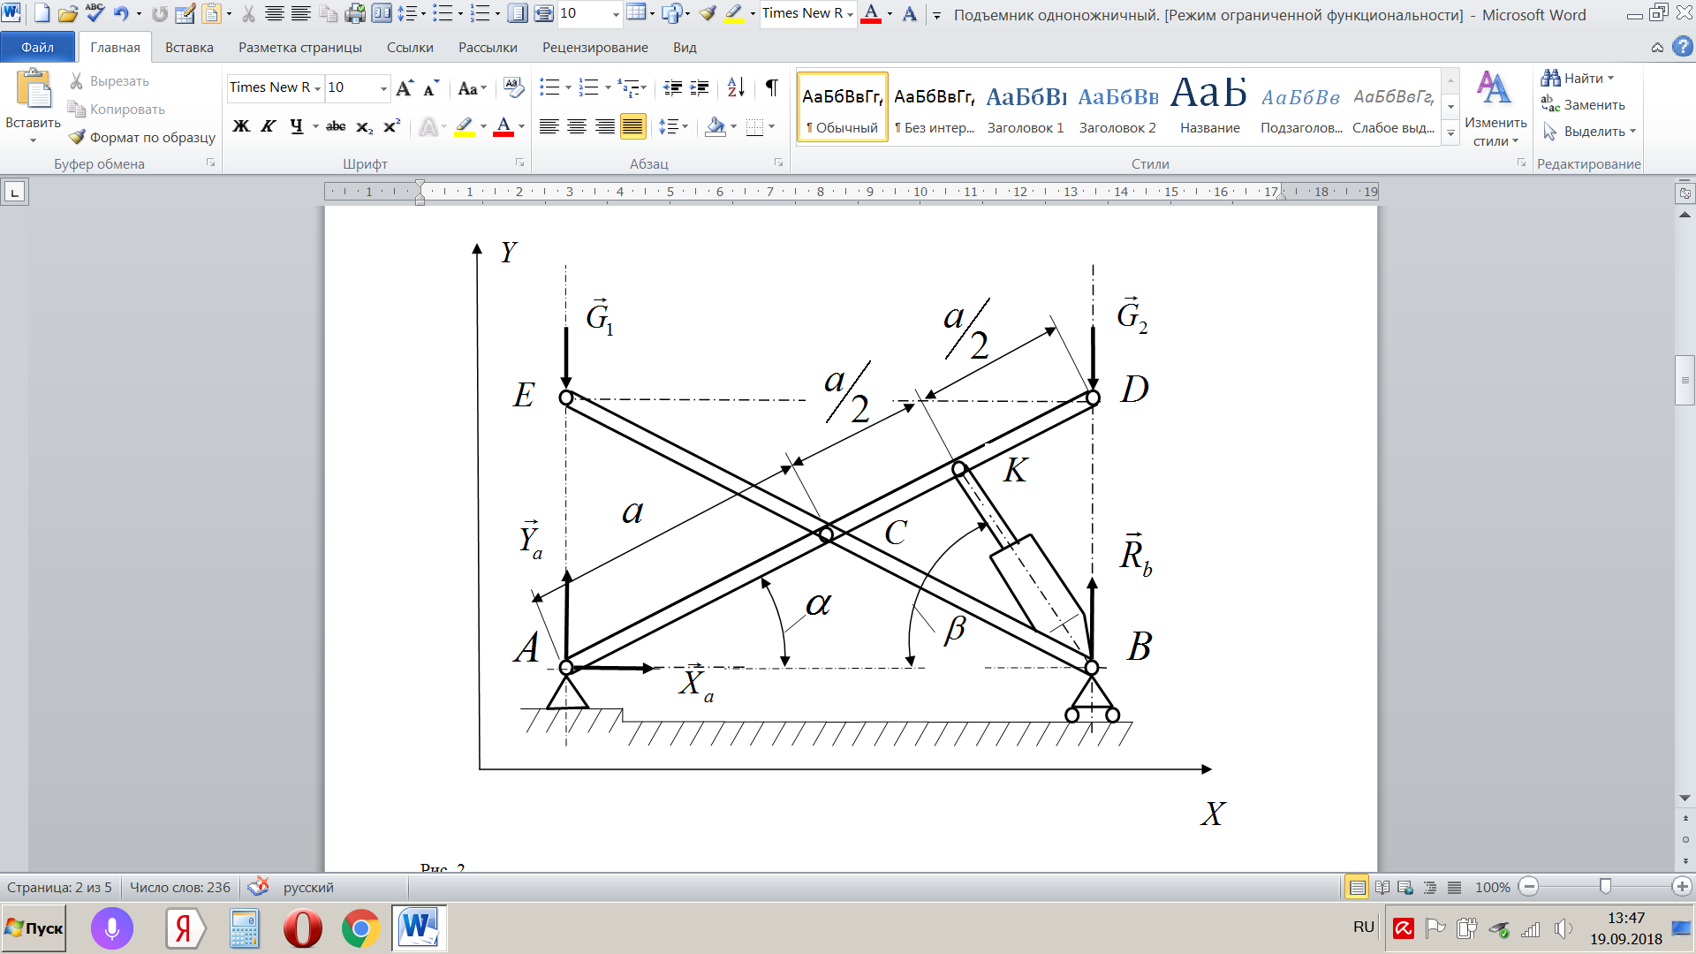

Рис. 4

Расчетная схема ножничного автомобильного подъемника

Для вычисления хода штока гидроцилиндра определим его минимальную и максимальную длину. По теореме косинусов (рис. 4):



Минимальная длина ВК:





Ход штока гидроцилиндра составит:



**3.2 Определение опорных реакций подъемника**



Расчет начинаем с определения реакций опор в точках А и В. Внешней нагрузкой являются силы , обусловленные силой веса поднимаемого автомобиля, причем , где  - вес поднимаемого автомобиля.

Гидроцилиндр, приводящий в движение подъемник, в точках В и К опирается на элементы конструкции подъемника, следовательно усилие, развиваемое гидроцилиндром, является внутренней силой и не должно учитываться при определении реакций опор в точках А и В. Опорные реакции вызваны силами

, т.е. весом поднимаемого автомобиля.

Автоподъемник находится в равновесии под действием произвольной плоской системы сил. Составим и решим уравнения равновесия:



**3.3 Расчет сил, действующих на наиболее нагруженный элемент конструкции подъемника - балку AD**

Наиболее нагруженной из двух балок, осуществляющих подъем автомобиля, является балка AD, т.к. к этой балке крепится шток гидроцилиндра, приводящего в движение подъемник и передающего ей усилие S. Балка ВЕ менее нагружена, но имеет аналогичные с балкой AD размеры длины и поперечного сечения, поэтому достаточно выполнить расчет на прочность только балки AD.

Для определения сил, действующих на балку AD - элемент конструкции подъемника, расчленим конструкцию по шарниру С и рассмотрим равновесие балки AD. Домкрат BK, приводящий в действие автоподъемник, создает усилие S, приложенное к балке AD в точке K и направленное под углом  к горизонтали. Расчетная схема приведена на рисунке 5.

Составим и решим уравнения равновесия для балки AD, находящейся в равновесии под действием произвольной плоской системы сил. Учитываем, что опорные реакции в точках А и В уже определены.  - реакции со стороны балки ВЕ на балку АD, усилие, развиваемое гидроцилиндром – S.



Для того, чтобы высчитать зависимость усилия на домкрате S от веса автомобиля G и угла подъема балки AD к горизонту - , надо упростить выражение для вычисления S, т.е. это должна быть функция только двух величин – веса автомобиля G и угла α.

Решение системы уравнений равновесия:



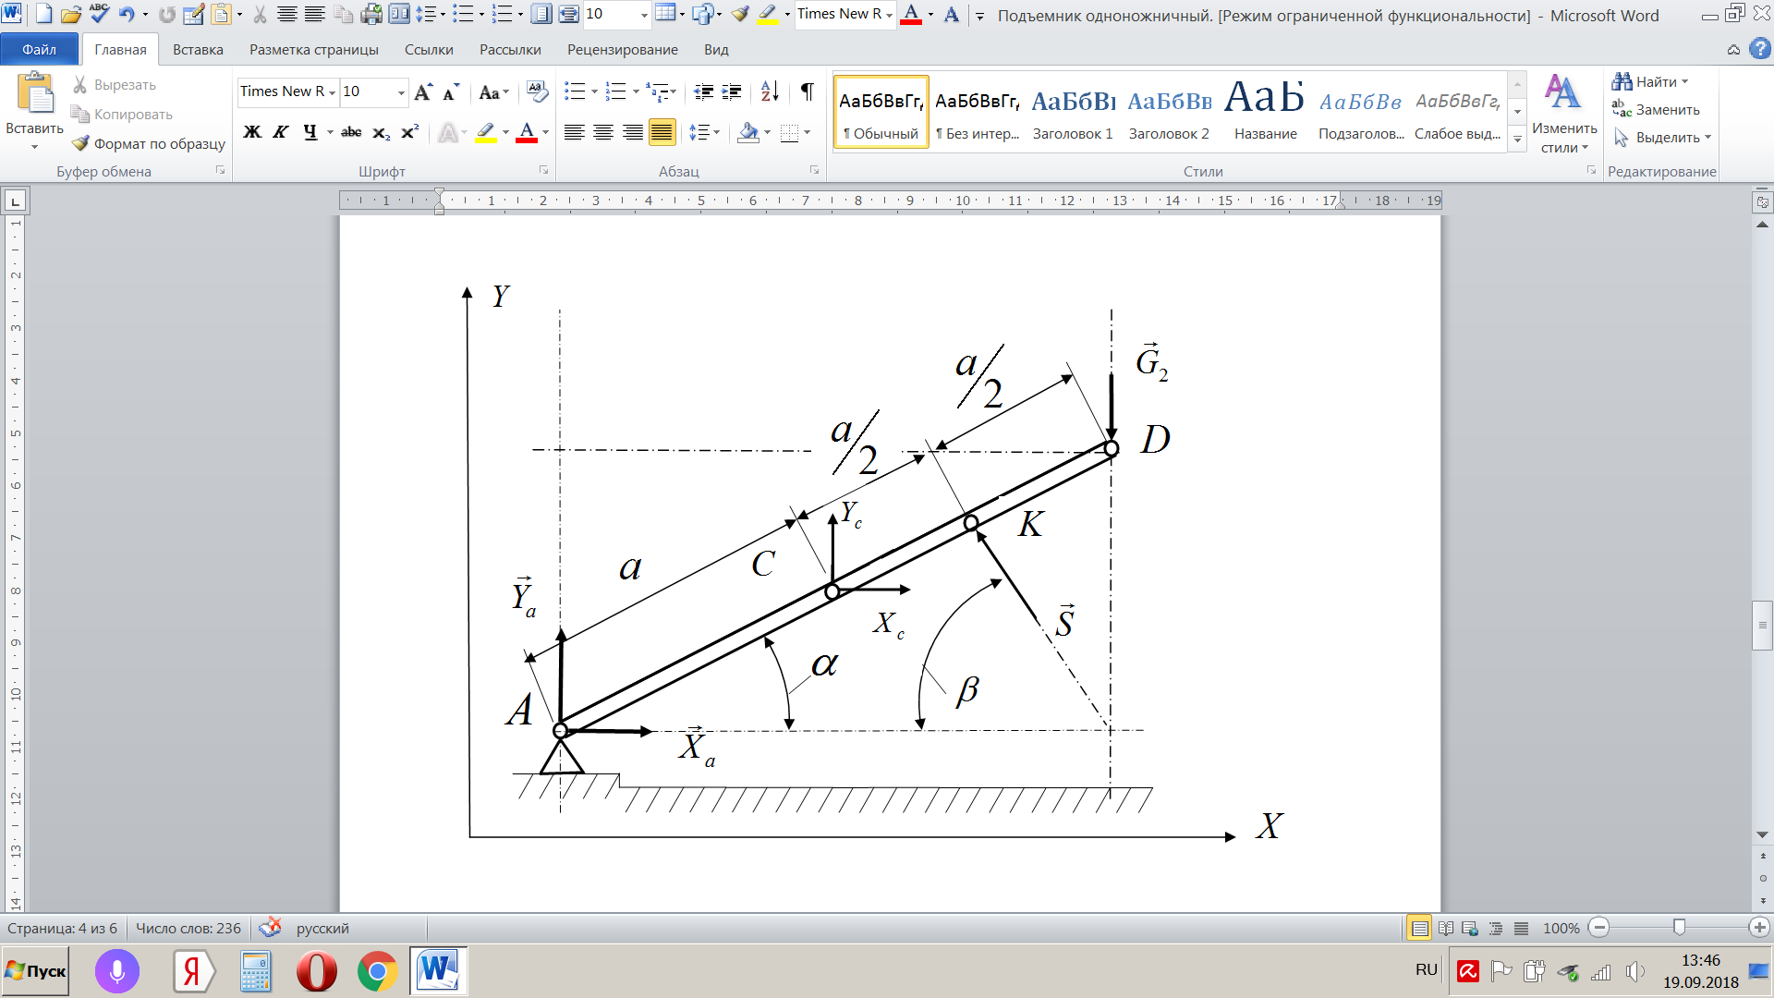



Рис. 5

Расчетная схема равновесия балки 

Найдем зависимость между тригонометрическими функциями углов :





Тогда усилие, создаваемое домкратом, вычисляем следующим образом:



Получим окончательно:



Усилие, передаваемое гидроцилиндром, теперь является функцией только веса автомобиля G и угла α, определяющего высоту подъема автомобиля на подъемнике.

Определим усилия :



где  - вес поднимаемого автомобиля.

**3.4 Проверка правильности расчетов**

Для проверки правильности вычисления усилия на домкрате S и других найденных сил, рассмотрим равновесие элемента ВЕ подъемника (рис. 6). Составим уравнения равновесия:

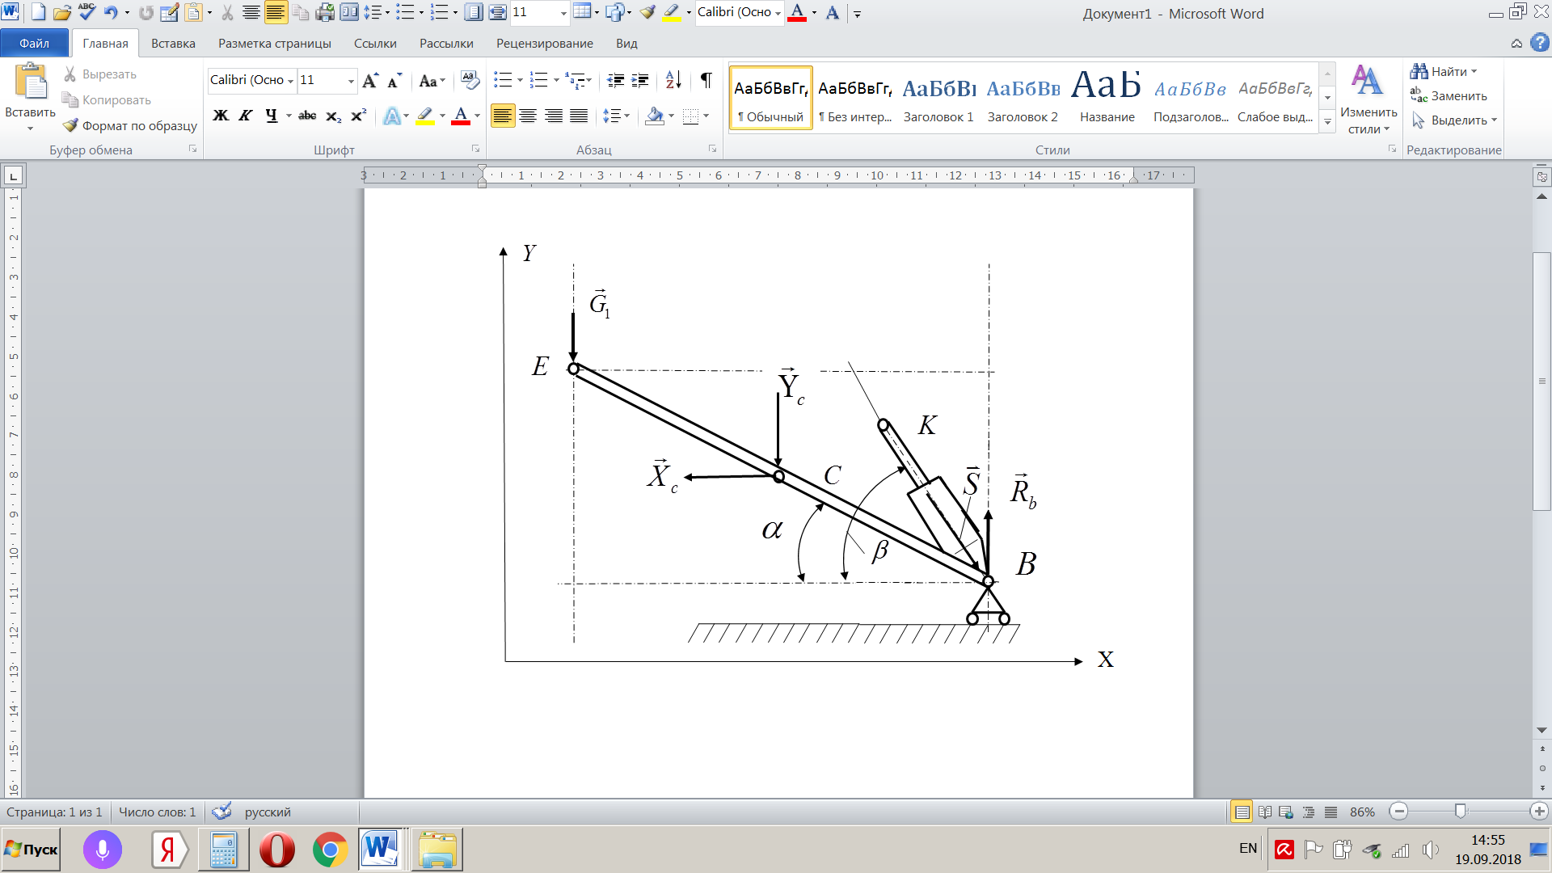

Рис. 6

Расчетная схема равновесия балки ВЕ





Проверка показала, что силы подсчитаны верно, т.к. проверочное уравнение обратилось в тождество.

Если считать вес поднимаемого автомобиля равным 80 килоньютонов, то усилие S на каждом домкрате подъемника для его подъема можно высчитать с помощью программы “MATHCAD”. Вес , приходящийся на каждую секцию подъемника, равен в этом случае 40 килоньютонам. График результатов расчета приведен на рис. 7, где - усилие на домкрате в килоньютонах, - угол наклона балки  к горизонтали в радианах.

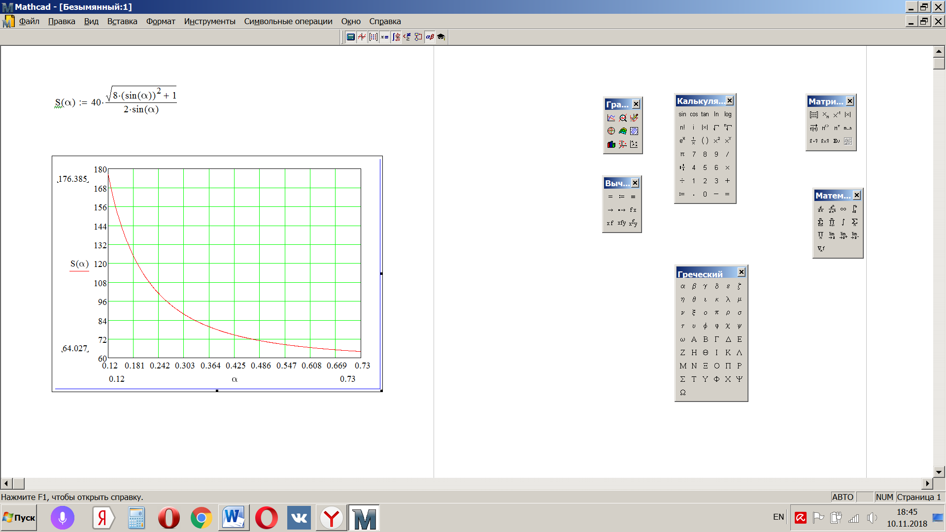

Рис. 7

Зависимость усилия S в килоньютонах, создаваемого домкратом от угла  подъема балки в радианах

Из рис. 7 видно, что усилие S изменяется в процессе подъема автомобиля от 64,0 до 176,4 килоньютонов. По этим данным подбираются соответствующие гидроцилиндры и выполняется расчет элементов конструкции подъемника.

В расчетах будем полагать ,

где вес поднимаемого автомобиля.

**3.5 Расчет усилий, действующих на балки AD и BE подъемника в точках D и E**

Нагрузка от веса автомобиля распределяется неравномерно на левую и правую опоры E и D, т.к. опора D перемещается относительно платформы для автомобиля FM. Выполняем расчет опорных реакций платформы (рис. 8).

  



   

 

Рис. 8

Расчетная схема нагрузки на платформу автоподъемника

 - колесная база автомобиля;

- расстояние между опорами Е и D.

Составим и решим уравнения равновесия для определения реакций опор платформы.



Решаем полученные уравнения:

; известно, что



Будем вычислять только крайние значения реакций , т.к. при крайних значениях угла величины этих реакций приобретают экстремальные значения.

Тогда 

Расчеты показали, что величина реакции в точке D зависит от размера колесной базы поднимаемого автомобиля и реакция  растет с увеличением расстояния между передними и задними колесами, т.е. колесной базы и уменьшается по мере уменьшения этой колесной базы.

Будем в расчетах полагать , т.к. подъемник рассчитан на подъем автомобилей различных размеров, а для учета возможного увеличения этой реакции будем вводить коэффициент запаса прочности. Подъемник не рассчитан на обслуживание автомобилей с колесной базой более 3000 мм, а при максимальной базе, как показали расчеты, реакция  увеличивается в полтора раза. Этот факт будем учитывать при определении коэффициента запаса прочности.

**3.6 Разработка расчетной схемы для прочностного расчета балки AD**

Для выполнения прочностного расчета балки AD необходимо разработать расчетную схему. Для этого покажем силы, действующие на балку на рис. 9.

Для выполнения расчета на прочность разложим силы, действующие на балку на составляющие, направленные вдоль оси балки и перпендекулярные к оси балки.

Силы, направленные вдоль оси балки AD будут создавать нормальные усилия растяжения – сжатия; силы, перпендекулярные оси балки являются перерезывающими и создают изгибающие моменты в поперечных сечениях балки. Вычисляем значения вертикальных и горизонтальных сил, действующих на балку:



A

C

K

D











































Рис. 9

Схема нагрузки на балку AD для выполнения проектировочного расчета на прочность

 Строим эпюры нормальных сил , перерезывающих сил  и изгибающих моментов . Разбиваем балку AD на участки (рис. 10) и определим на каждом участке значения внутренних силовых факторов. Координату Z на каждом участке будем отсчитывать так, как показано на рисунке 10.

Условимся придерживаться следующего правила знаков:

1. Растягивающую нормальную силу  считаем положительной, сжимающую – отрицательной;
2. Перерезывающую силу  считаем положительной, если при реализации метода сечений эта сила пытается вращать отсеченную часть балки AD относительно проведенного сечения в направлении «по часовой стрелке» и отрицательной, если «против часовой стрелки».

Участок ❶:



Участок ❷:



















❸

❷

❶

y

A

C

K

D













z

Рис. 10

Расчетная схема балки для построения эпюр внутренних силовых факторов

Участок ❸:



1. Эпюру изгибающих моментов строим на сжатом волокне балки.

Из рисунка 11 видно, что наиболее нагруженным, а следовательно и наиболее опасным, будет сечение балки AD на границе участков 2 и 3.

В этом сечении действует нормальная сжимающая сила, равная

,

изгибающий момент, равный

,

перерезывающая сила

 





















D

K

C

A



















Рис. 11

Эпюры внутренних силовых факторов балки AD

Определим, при каком значении угла α нормальная сила  и изгибающий момент  становятся максимальными. Воспользуемся программой “MATHKAD”. Результаты представлены на рисунках 12, 13 и 14.

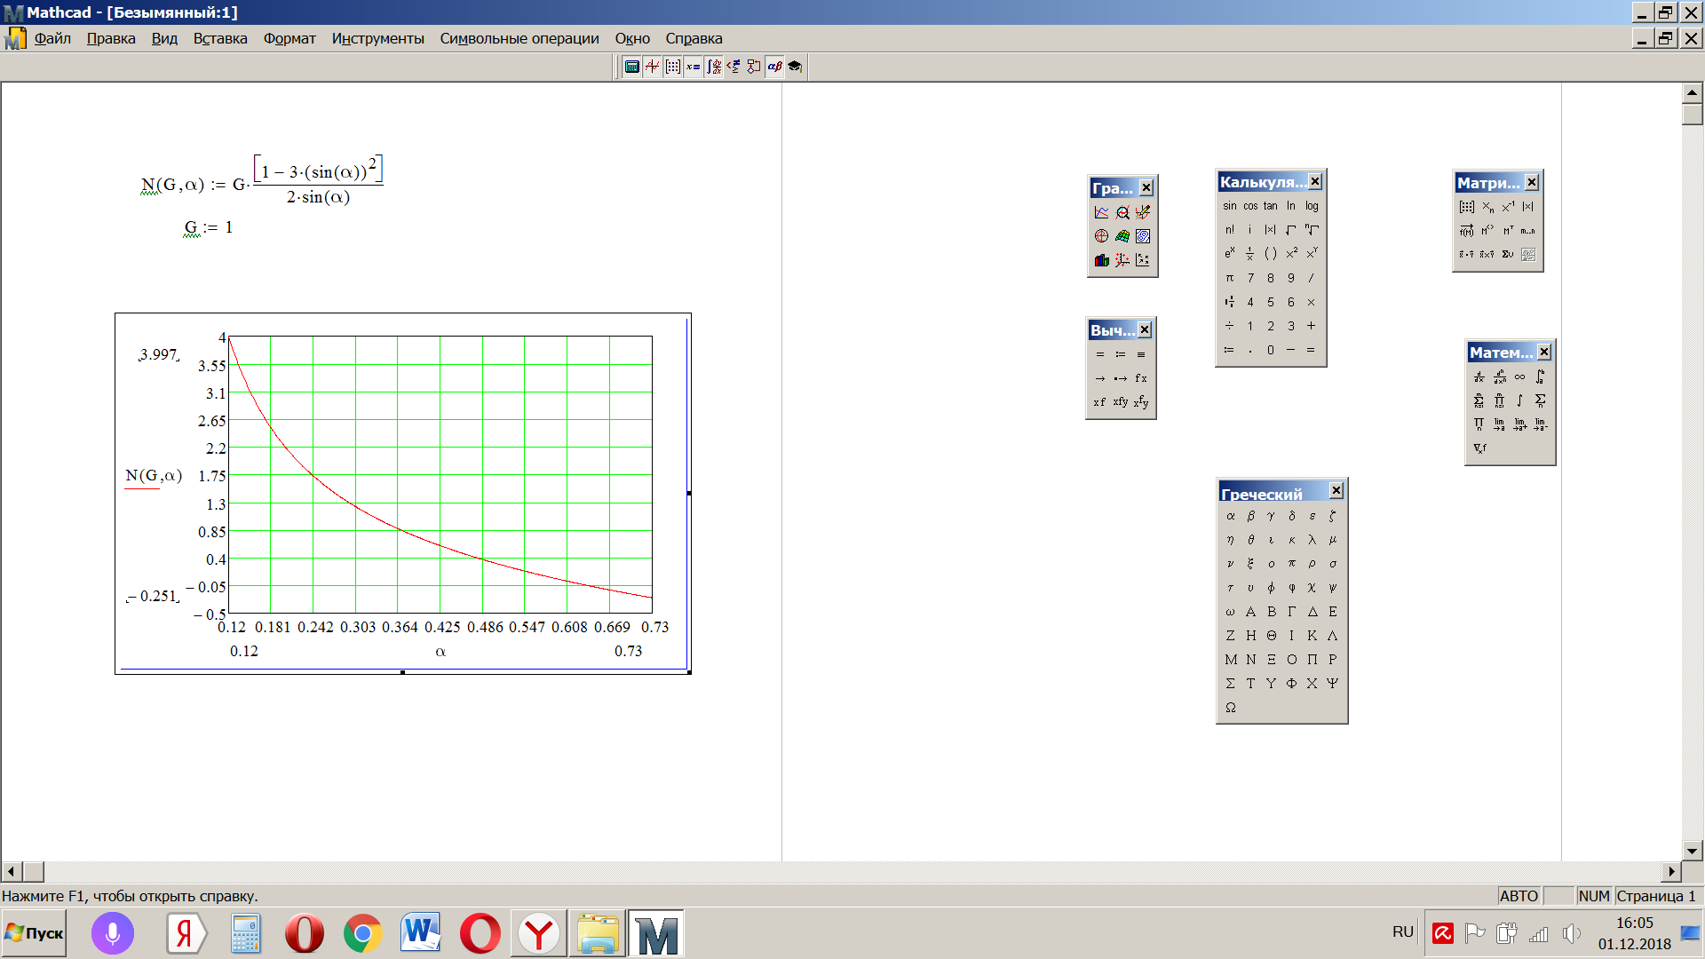

Рис. 12

Определение максимального значения сжимающего усилия  в зависимости от угла α

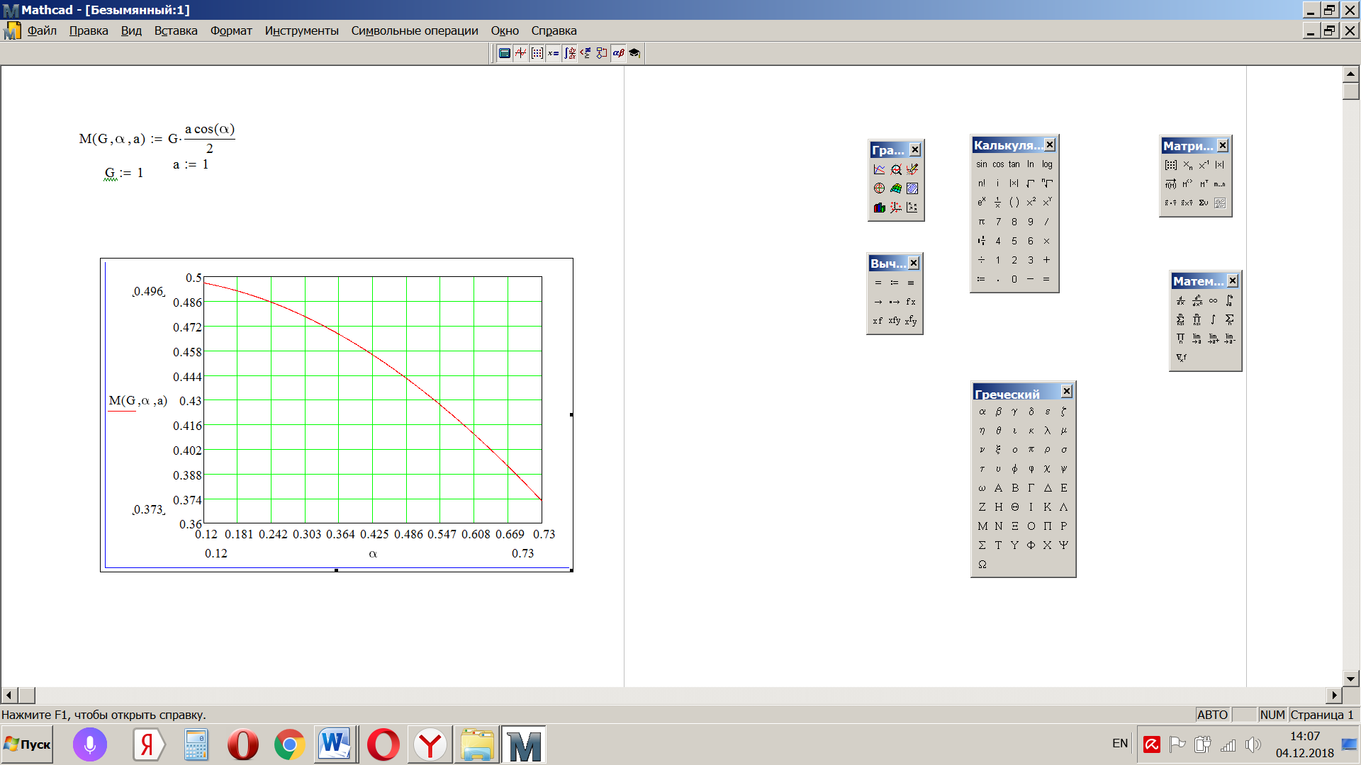

Рис. 13

Определение максимального изгибающего момента  в зависимости от угла α

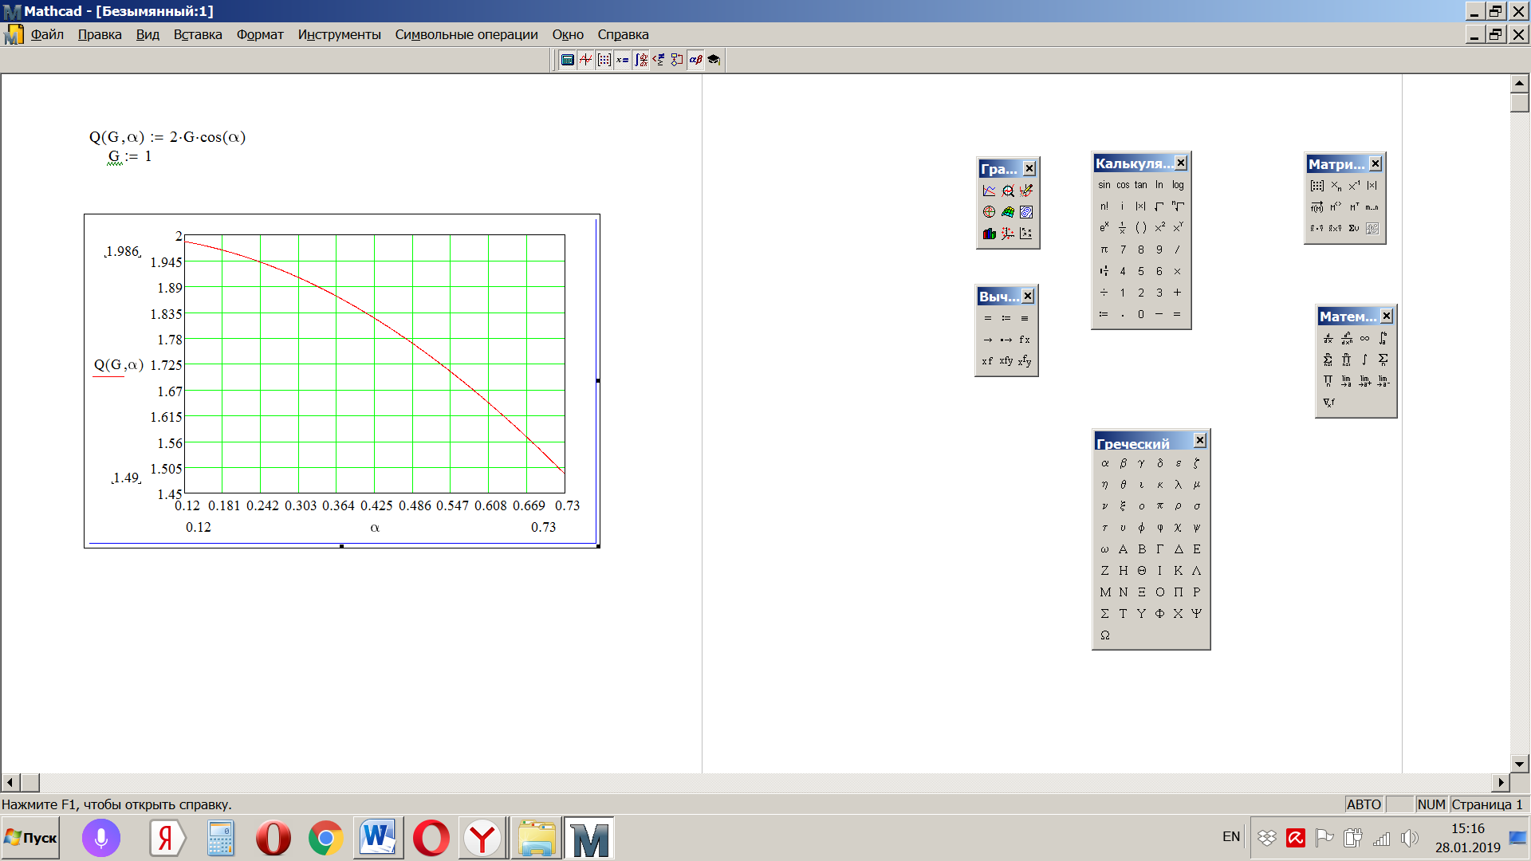

Рис.14

Определение максимальной перерезывающей силы  в зависимости от угла α

Из рисунков 12, 13 и 14 видно, что сжимающее усилие , перерезывающая сила  и изгибающий момент  приобретают максимальные значения при α=0,12 радиан.

;



Согласно заданию, грузоподъемность одной секции подъемника составляет 40 килоньютонов, а размер *a* = 1345,5 миллиметров. Каждая секция подъемника опирается на 4 балки – 2 балки АД и 2 балки ВЕ, следовательно на балку АД, которую мы рассчитываем, приходится нагрузка . Тогда:



**3.7 Расчет пальца, соединяющего балки АD и ВЕ в точке С**

Прочностной расчет балки АD начнем с определения размеров пальца, соединяющего балки АD и ВЕ в точке С, т.к. отверстие в балке под этот палец ослабит балку в наиболее нагруженном сечении С. Соединительный палец испытывает напряжения среза и смятия. Расчетная схема представлена на рис. 15.

1

2

3

4

5

Q

Q

ϕd

Рис. 15

Расчетная схема для определения размеров поперечного сечения пальца из условия прочности

1 – палец; 2 – труба АD; 3 – труба ВЕ; 4 – шайба;5 – шплинт для фиксации

Необходимый диаметр пальца вычислим исходя из условия прочности. Предположим, что все металлоконструкции выполнены из стали марки Сталь 30 по ГОСТ 1050-88. Основные механические характеристики изделий из этой стали:

Допустимые нормальные напряжения ; допустимые касательные напряжения ; допустимые напряжения смятия 



Принимаем диаметр соединительного пальца  равным 35 миллиметров.



**3.8 Расчет размеров поперечного сечения прямоугольной трубы для балки АD**

Балка АД испытывает сложное сопротивление – одновременное действие прямого поперечного изгиба и центрального сжатия. В этом случае условие прочности балки:

,

где  - площадь поперечного сечения прямоугольной трубы, из которой изготовлена балка АD;

 - момент сопротивления поперечного сечения балки АD.

Знак минус в формуле говорит о том, что максимальными будут напряжения сжатия.

В первом приближении определим размеры поперечного сечения балки учитывая только нормальные напряжения, возникающие от действия изгибающего момента, тогда:



Из сортамента ГОСТ 13663-86 выбираем прямоугольную трубу  (рис. 16),для которой 



10

100





Рис. 16

Поперечное сечение прямоугольной трубы

Проверяем наибольшие возникающие напряжения при одновременном действии сжимающей нормальной силы и изгибающего момента:



Теперь проверим как отверстие под соединительный палец в сечении С балки AD ослабило балку и подсчитаем максимальные напряжения в этом сечении балки с учетом наличия отверстия диаметром 35 миллиметров.

Момент сопротивления поперечного сечения балки уменьшится на величину: ,

т.к. отверстие под соединительный палец «забирает» из поперечного сечения балки 2 прямоугольника высотой 35 и шириной 10 миллиметров, момент сопротивления прямоугольника , где  - ширина,  - высота сечения.

Площадь поперечного сечения балки уменьшится на величину .

Окончательно подсчитываем момент сопротивления и площадь перечного сечения балки:



Окончательно рассчитываем максимальные нормальные напряжения, действующие в поперечных сечениях балки:



Условие прочности по нормальным напряжениям выполняется, т.к. 

Теперь проверим на напряжения смятия боковую поверхность трубы, которая опирается на соединительный палец. Условие прочности:



Условие прочности на смятие выполняется, т.к. 

Расчет окончен.